

**ACTIVIDADES PENSAMIENTO MATEMÁTICO**

**PRE KÍNDER**

**Docente : Varinia Marconi**

**--------------------------------------------------------------------------------------**



**PRE KÍNDER**

**Actividades Pensamiento Matemático I**

Apoderados/as:

Este es un cuadernillo de tareas, con el fin de trabajar en casa debido a la contingencia nacional.

A 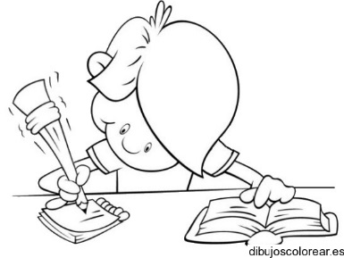continuación se detallan algunas instrucciones que les serán de mucha ayuda:

* La tarea debe hacerla el/la estudiante, con la supervisión de un adulto.
* Las tareas se hacen siempre con lápiz grafito y cuando se solicite, de colores.
* Debo elegir un lugar tranquilo y limpio.
* El televisor se debe apagar mientras se trabaja.

**“Si realizo estas simples instrucciones aprenderé mucho mejor!”**

Recuerde que puede hacer llegar sus dudas o consultas pedagógicas ante cualquier duda o consulta al mail del curso, de lunes a viernes en horario laboral, varinia.marconi[@colegiorepublicadefrancia.cl](mailto:kindera@colegiorepublicadefrancia.cl)

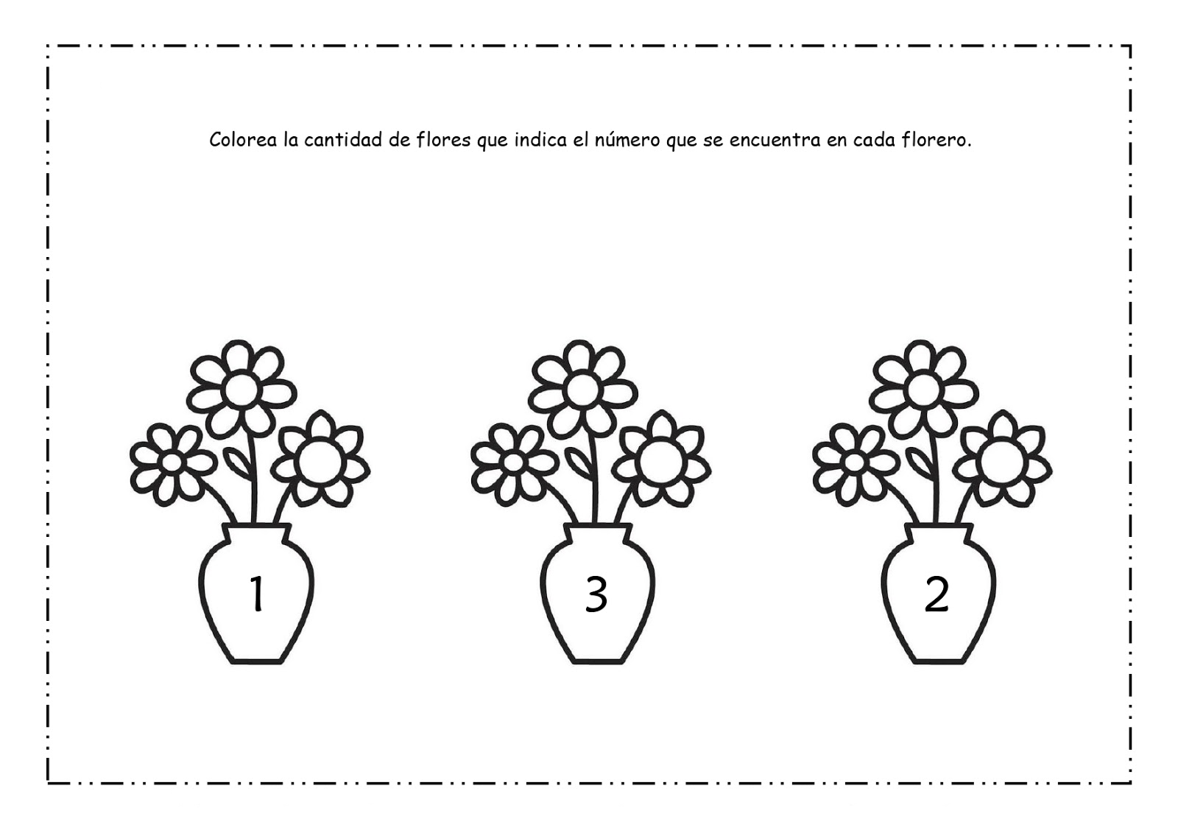

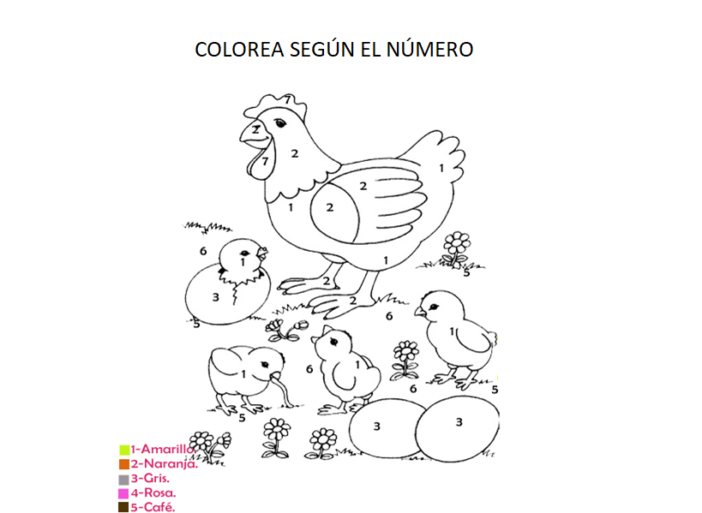

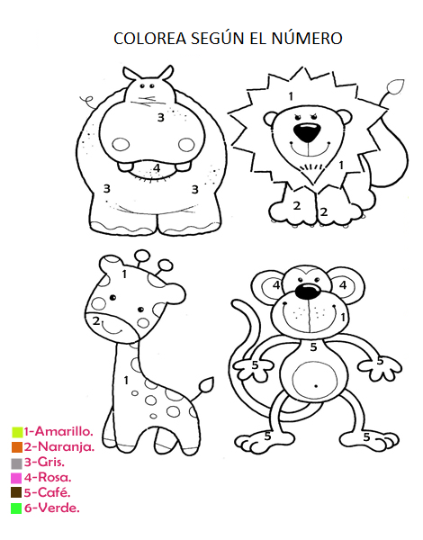

* RELLENA LA FIGURA GEOMÉTRICA CON UN MATERIAL A TU ELECCIÓN.
* OBSERVA EN TU CASA TODOS LOS OBJETOS CON ESTA FORMA.



